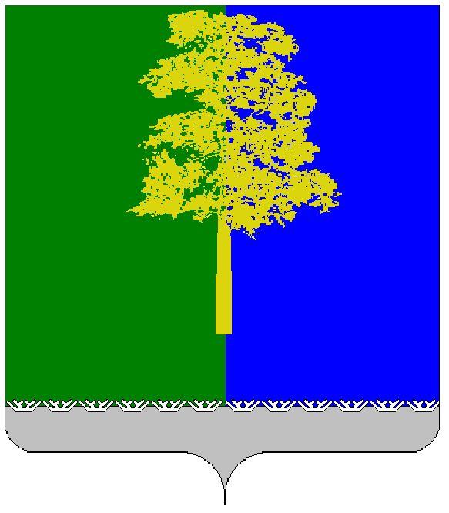

ХАНТЫ-МАНСИЙСКИЙ АВТОНОМНЫЙ ОКРУГ – ЮГРА
ДУМА КОНДИНСКОГО РАЙОНА

РЕШЕНИЕ

Об утверждении Положения
о порядке оформления кадастровых паспортов земельных участков

В соответствии с Земельным кодексом Российской Федерации, Федеральным законом от 24 июля 2007 года № 221-ФЗ «О государственном кадастре недвижимости», Федеральным законом от 30 июня 2006 года № 93-ФЗ «О внесении изменений в некоторые законодательные акты Российской Федерации по вопросу оформления в упрощенном порядке прав граждан на отдельные объекты недвижимого имущества», статьей 18 Устава Кондинского района, Дума Кондинского района решила:
1. Утвердить Положение о порядке оформления кадастровых паспортов земельных участков (приложение).
2. Администрации Кондинского района (М.В.Шишкин) в срок до 1 января.2012 года разработать и утвердить Регламент оказания муниципальной услуги по оформлению кадастровых паспортов земельных участков.
3. Управлению по землеустройству и недропользованию администрации Кондинского района (А.В.Шнейдер) обеспечить выполнение Положения о порядке оформления кадастровых паспортов земельных участков.
4. Комитету по финансам и налоговой политике администрации Кондинского района (И.А.Вепрева) предусмотреть ежегодные объемы финансирования в бюджете Кондинского района для целей реализации Положения о порядке оформления кадастровых паспортов земельных участков.
5. Настоящее решение опубликовать в газете «Кондинский вестник» и разместить на официальном сайте органов местного самоуправления Кондинского района.
6. Настоящее решение вступает в силу после официального опубликования.
7. Решение Думы Кондинского района от 20 сентября 2007 года № 430 «Об утверждении Положения о порядке проведения территориального землеустройства земельных участков и технического учета (инвентаризации) объектов недвижимого имущества отдельным категориям граждан» признать утратившим силу.
8. Контроль за выполнением настоящего решения возложить на постоянную комиссию Думы Кондинского района по вопросам промышленности, сельского хозяйства, связи, строительства, жилищно-коммунального хозяйства, бытового обслуживания, природных ресурсов и торговли (С.А.Дерябин) и заместителя главы администрации Кондинского района А.А.Тагильцева.

Глава Кондинского района А.Н.Поздеев

пгт.Междуреченский
22 ноября 2011 года
№ 176

Приложение
к решению Думы Кондинского района
от 22.11.2011 № 176

ПОЛОЖЕНИЕ
о порядке оформления кадастровых паспортов
земельных участков

1. Настоящее Положение устанавливает порядок оформления кадастровых паспортов на земельные участки, предназначенные для ведения личного подсобного, дачного хозяйства, огородничества, садоводства, индивидуального гаражного и жилищного строительства отдельным категориям граждан, проживающих на территории Кондинского муниципального района, а также кадастровых паспортов на земельные участки, выставляемые на торги (аукционы, конкурсы), земельные участки, на которых расположены здания, строения, сооружения, находящиеся в муниципальной собственности и предоставляемые (предоставленные) для строительства муниципальных объектов, при одновременной приватизации гражданами индивидуальных жилых домов с земельными участками, а также на земельные участки, на которых расположены многоквартирные жилые дома.
2. Работы по оформлению кадастровых паспортов на земельные участки, указанные в пункте 1 Положения, при наличии финансирования, проводятся за счет средств бюджета муниципального образования Кондинский район.
3. Заказчиком работ по оформлению кадастровых паспортов на земельные участки, указанные в пункте 1 Положения, выступает Администрация Кондинского района.
Непосредственно процедура оформления кадастровых паспортов на земельные участки осуществляется управлением по землеустройству и недропользованию администрации Кондинского района.
4. Право на оплату работ по оформлению кадастровых паспортов на земельные участки предназначенные для ведения личного подсобного, дачного хозяйства, огородничества, садоводства, индивидуального гаражного и жилищного строительства за счет средств местного бюджета имеют следующие категории граждан:
4.1. Ветераны Великой Отечественной войны, ветераны боевых действий, ветераны военной службы, ветераны государственной службы и ветераны труда, в том числе ветераны труда Ханты-Мансийского автономного округа-Югры, а также члены семей погибших (умерших) инвалидов войны, участников Великой Отечественной войны и ветеранов боевых действий, на которых распространяются меры социальной поддержки в соответствии с Федеральным законом "О ветеранах";
4.2. Лица, на которых распространяются меры социальной поддержки реабилитированных лиц и лиц, признанных пострадавшими от политических репрессий, в соответствии с Законом Ханты-Мансийского автономного округа - Югры «О государственной социальной помощи и дополнительных мерах социальной помощи населению Ханты-Мансийского автономного округа – Югры»;
4.3. Лица, имеющие звание «Почетный гражданин Ханты-Мансийского автономного округа – Югры»;
4.4. Бывшие несовершеннолетние узники концлагерей, гетто и других мест принудительного содержания, созданных фашистами и их союзниками в период Второй мировой войны;
4.5. Инвалиды, имеющие I и II группу инвалидности и инвалиды с детства;
4.6. Лица, имеющие право на получение социальной поддержки в соответствии с Законом Российской Федерации «О социальной защите граждан, подвергшихся воздействию радиации вследствие катастрофы на Чернобыльской АЭС» (в редакции Закона Российской Федерации от 18 июня 1992 года N 3061-I), в соответствии с Федеральным законом от 26 ноября 1998 года N 175-ФЗ «О социальной защите граждан Российской Федерации, подвергшихся воздействию радиации вследствие аварии в 1957 году на производственном объединении «Маяк» и сбросов радиоактивных отходов в реку Теча» и в соответствии с Федеральным законом от 10 января 2002 года № 2-ФЗ «О социальных гарантиях гражданам, подвергшимся радиационному воздействию вследствие ядерных испытаний на Семипалатинском полигоне»;
4.7 Лица, принимавшие в составе подразделений особого риска непосредственное участие в испытаниях ядерного и термоядерного оружия, ликвидации аварий ядерных установок на средствах вооружения и военных объектах;
4.8. Лица, получившие или перенесшие лучевую болезнь или ставшие инвалидами в результате испытаний, учений и иных работ, связанных с любыми видами ядерных установок, включая ядерное оружие и космическую технику;
4.9. Герои Советского Союза, Герои Российской Федерации, полные кавалеры ордена Славы;
4.10. Члены семьи военнослужащего, погибшего (умершего), пропавшего без вести в период прохождения военной службы (сборов) как по призыву, так и по контракту в мирное время начиная с 3 сентября 1945 года (независимо от воинского звания и причин смерти, кроме случаев противоправных действий) либо умершего вследствие ранения, травмы, контузии, увечья или заболевания, полученного в период прохождения военной службы (сборов) и подтвержденного документами, независимо от даты смерти;
4.11. Малоимущие семьи и малоимущие одиноко проживающие граждане;
4.12. Многодетные семьи;
4.13. Дети–сироты.
4.14. Лица, усыновившие (удочерившие) одного и более детей-сирот и детей, оставшихся без попечения родителей.
5. Граждане, относящиеся одновременно к нескольким категориям, указанным в пункте 4 настоящего Положения, имеют право на бесплатное оформление кадастрового паспорта на земельный участок только один раз.
6. Для проведения работ по оформлению кадастровых паспортов на земельные участки, граждане подают письменное заявление в администрацию Кондинского района, с приложением копий документов, подтверждающих отнесение их к категории граждан, указанных в пункте 4 настоящего Положения.
Кроме того к заявлению прилагается копия документа, удостоверяющего личность, и в необходимых случаях копии правоустанавливающих и правоудостоверяющих документов на земельные участки и объекты недвижимости на них расположенные (при их наличии).
7. Граждане, указанные в пункте 4.12. Положения, прилагают ходатайство администрации городского или сельского поселения о проведении им работ по оформлению кадастровых паспортов на земельные участки за счет средств местного бюджета.
8. Работы по оформлению кадастровых паспортов за счет средств местного бюджета на земельные участки, выставляемые на торги (аукционы, конкурсы) проводятся в соответствии с распоряжениями администрации Кондинского района о проведении торгов по этим земельным участкам, на основании заявлений юридических или физических лиц, заинтересованных в предоставлении земельных участков, либо в случаях, установленных нормативными правовыми актами администрации Кондинского района, предоставления земельных участков исключительно на торгах.
9. Работы по оформлению кадастровых паспортов за счет средств местного бюджета на земельные участки, на которых расположены здания, строения, сооружения, находящиеся в муниципальной собственности и предоставляемые (предоставленные) для строительства муниципальных объектов, проводятся на основании заявлений администраций муниципальных образований городских и сельских поселений, расположенных на территории Кондинского муниципального района, комитета по управлению муниципальным имуществом администрации Кондинского района, иных муниципальных учреждений и структурных подразделений администрации Кондинского района.
10. Работы по оформлению кадастровых паспортов за счет средств местного бюджета на земельные участки, при одновременной приватизации гражданами индивидуальных жилых домов с земельными участками, проводятся на основании заявлений администраций муниципальных образований городских и сельских поселений, расположенных на территории Кондинского муниципального района, а также комитета по управлению муниципальным имуществом администрации Кондинского района.
11. Работы по оформлению кадастровых паспортов за счет средств местного бюджета на земельные участки, на которых расположены многоквартирные жилые дома, проводятся на основании заявления любого собственника жилого помещения в многоквартирном доме, а также на основании заявлений администраций муниципальных образований городских и сельских поселений, расположенных на территории Кондинского муниципального района, комитета по управлению муниципальным имуществом администрации Кондинского района, иных муниципальных учреждений и структурных подразделений администрации Кондинского района.
12. В Положение могут быть внесены изменения и дополнения, утверждаемые решением Думы Кондинского района.

